22.08.2015 UA1CEG/p в лесах- полях.
(Прекрасный летний день, +20, солнце, штиль. Home made, 3 watts, Delta in the Forest)

Летний день! Возможность есть и позагорать и прогуляться, и поработать QRP/p.
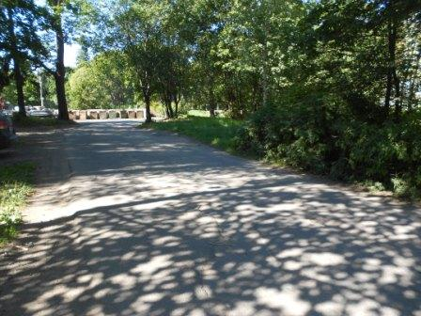

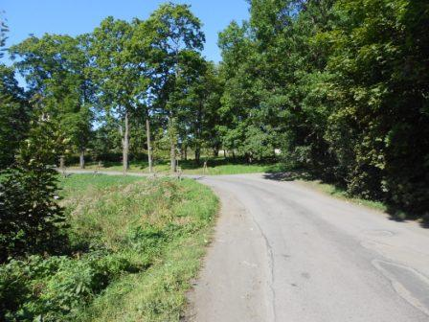

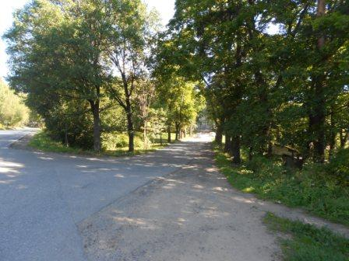

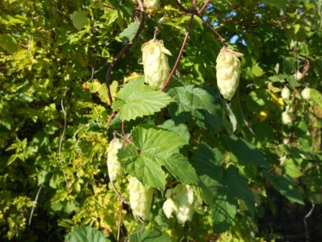

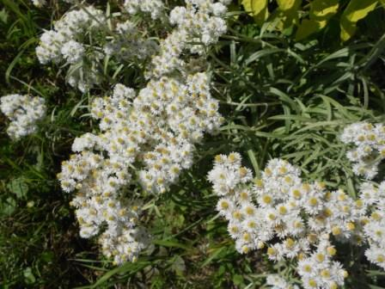

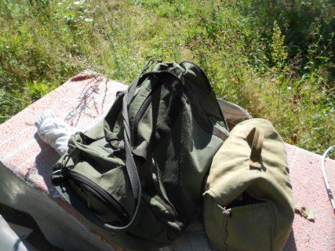

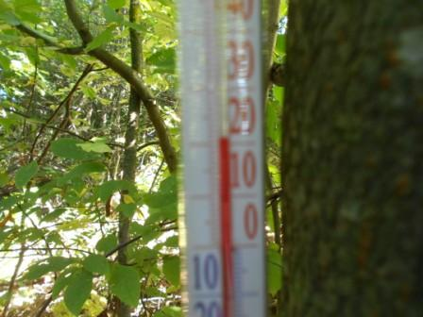

>Всех приветствую!
>Если у кого рандеву будет удачным, сообщайте о результатах сюда.
>72! С уважением -
>Олег (Mr. 72) RV3GM / KH6OB
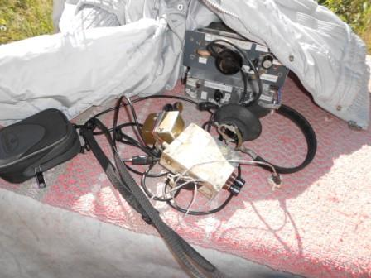
Попытаюсь поработать в рандеву. Вытряхиваю радио.
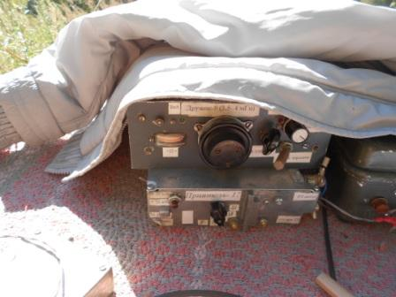Накрываю трансивер от солнечных лучей, самоделка всё- таки, как никак…
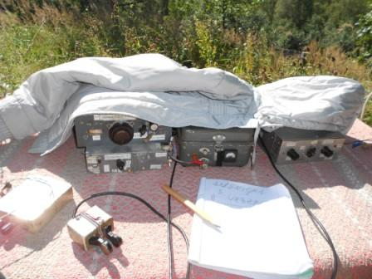
Чуть ранее 9-ти UTC я уже передаю общий вызов. Никого!
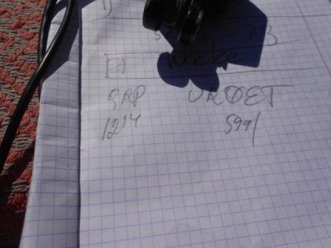
Наконец слышу CQ QRP de UR0ET… Десяток раз пытаюсь дозваться, но Владимир меня так и не услышал…
>У меня рандеву неудачное: никого не слышал. Минут двадцать давал CQ.
>Один раз кто-то на быстрой скорости отозвался, но слабенько слышно было >и на быстрой скорости станция легко терялось в шумах :( Который раз >замечаю: если станцию плохо слышно и она переходит на низкую скорость >- сразу становится лучше ее принимать. И не потому, что на большой >скорости я не смогу принять, а потому, что когда шумящий эфир "съедает" >кусочки телеграфных посылок на маленькой скорости что-то остается и >можно понять что передают. А на большой скорости шум "съедает", порой, >целые точки...
>Может это особенности моего восприятия, но такой эффект наблюдаю.
>Всем хорошего дня!
>73! 72!

>Владимир, УРОЕТ

Не знаю, возможно это я «терялся в шумах»…

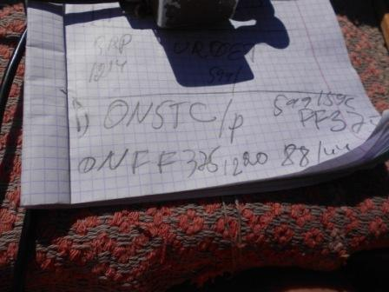
Отлично! Загораю, никаких комаров, мошек, мух, слепней, оводов и пр. «Прохожу» по диапазону и слышу Сесилию ON5TC, успешно проводим QSO, передаю ей «88!» получаю «88/44!».

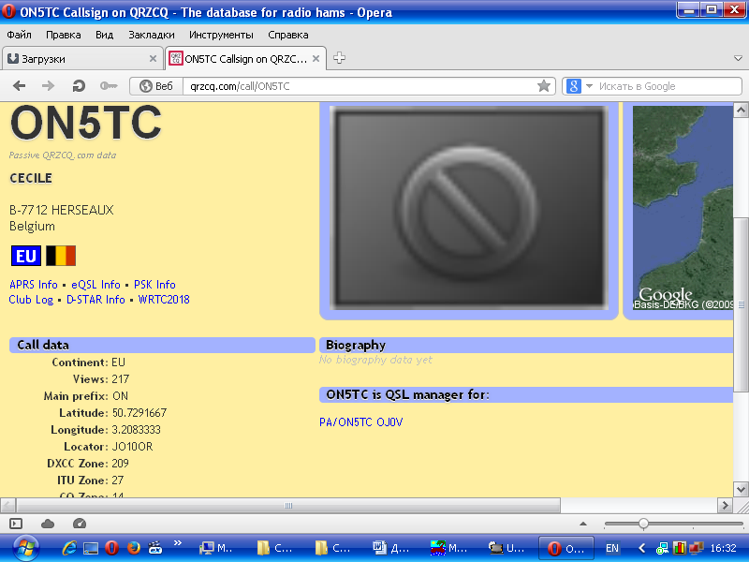

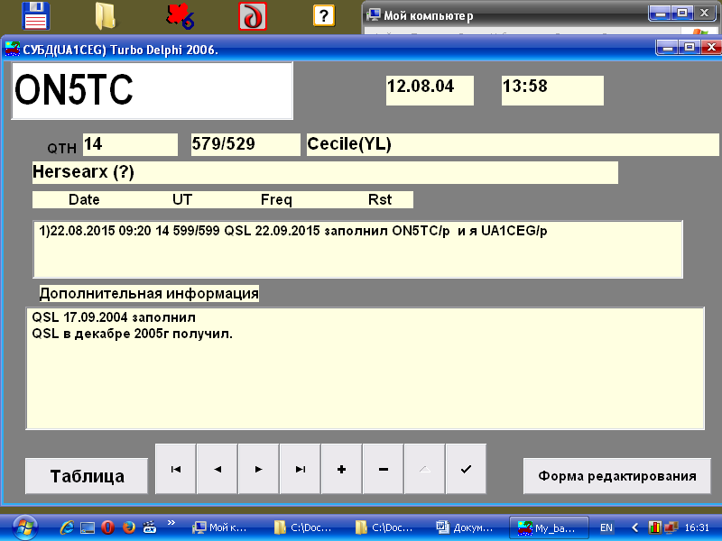

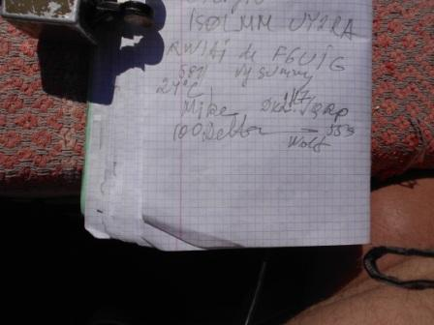
Слышу «…AI ». Я сразу решил, что это Валера RW3AI и решил поздороваться. Впрочем, тут же выяснилось, что это Михаил RW1AI, с ним поздороваться, впрочем, тоже не получилось, я так и не дозвался Михаила.
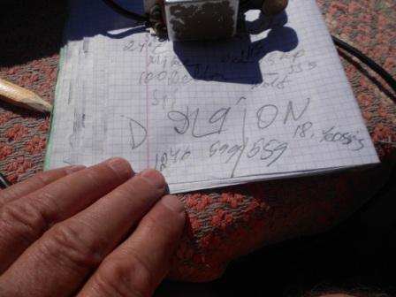

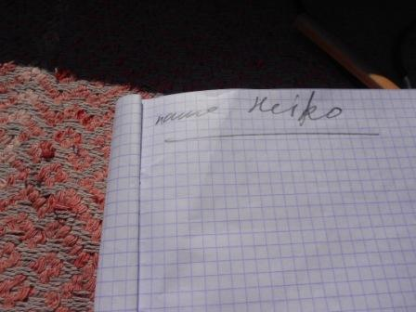

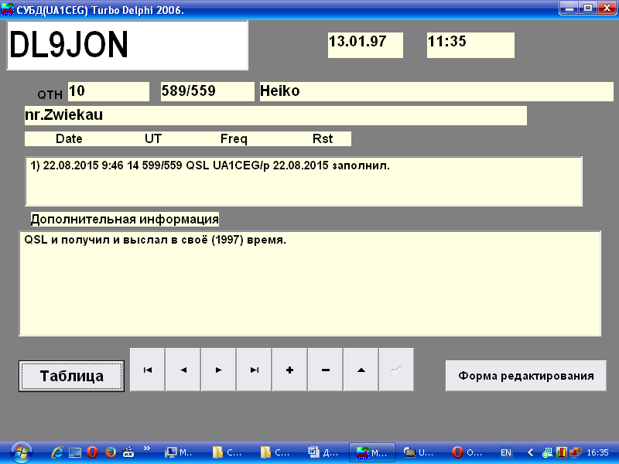
Старый знакомый! Поговорили на дикой смеси русских и немецких слов.
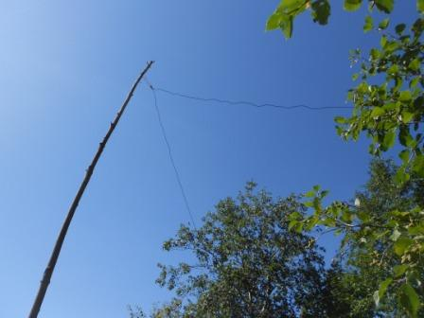
Дельта отогрелась на солнце!
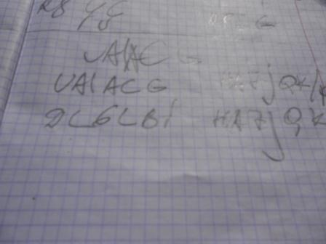
Увы, UA1ACG я тоже не дозвался. На 14 мГц между нами обычно «мёртвая зона», поэтому и QSO довольно редко удаются.
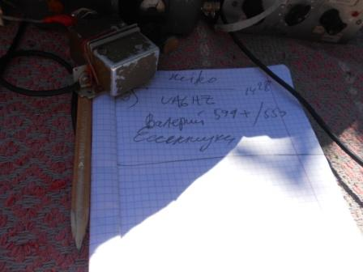
Позывной UA6HZ известен, вероятно, абсолютному большинству коротковолновиков, в тестах с Валерием встречались, а вот обычного, рядового, QSO не было. Тем более из лесов полей. Расширенно поговорить не получилось, мой сигнал ушёл в полный guhor, да и сигнал Валерия с 599++ упал, на тот момент, до 559. Формально QSO состоялось, но поговорить не получилось…
На этом я решил завершить микро- экспедицию, т.к. «…. а обед по распорядку!».
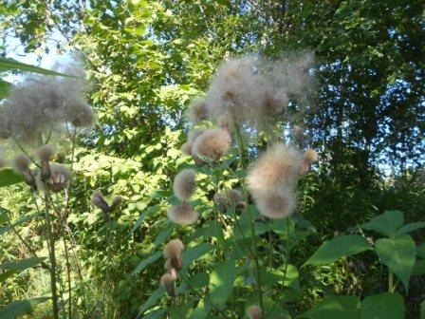
Летний день, прекрасный, но признаки осени налицо!
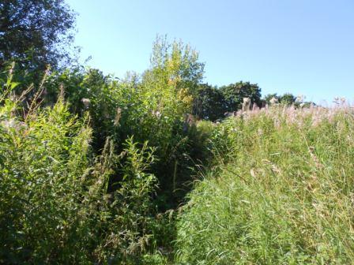
Моя тропинка к «шеку», что бы бродячих бездельников не заносило.
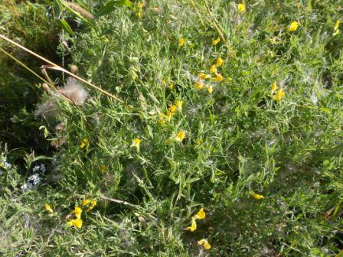

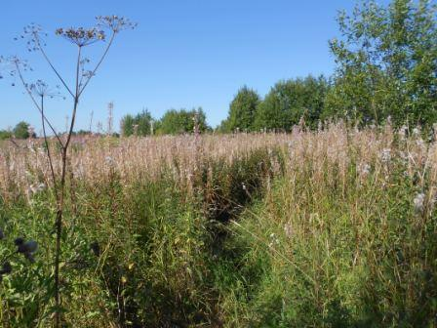

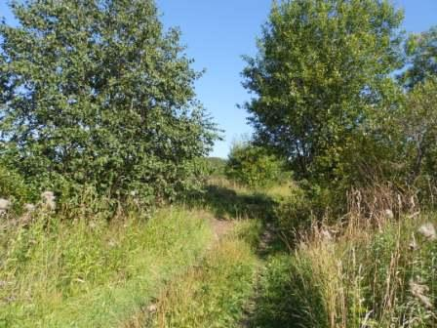

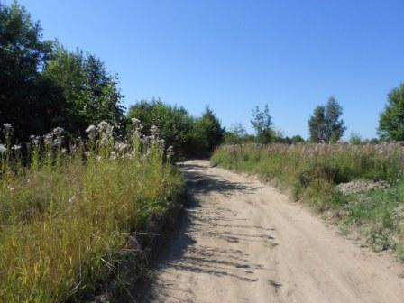

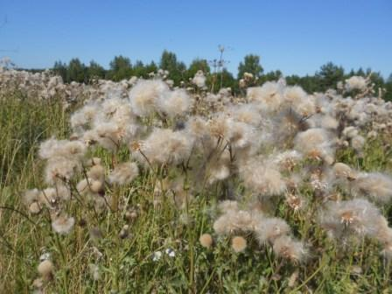

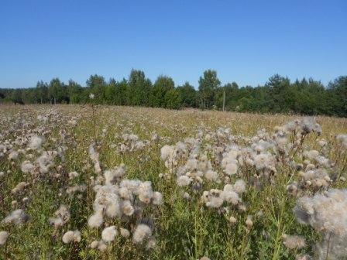

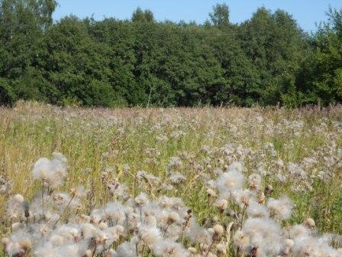

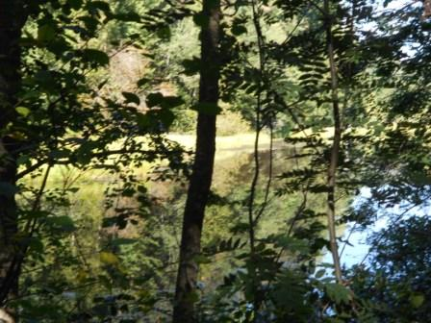

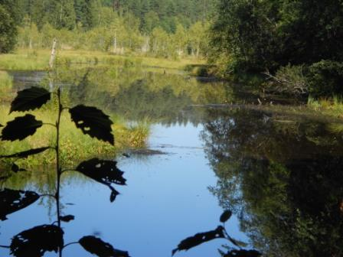

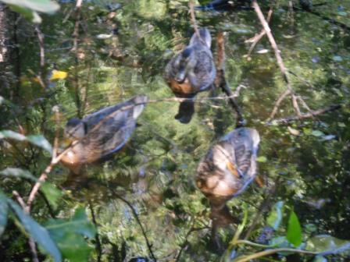

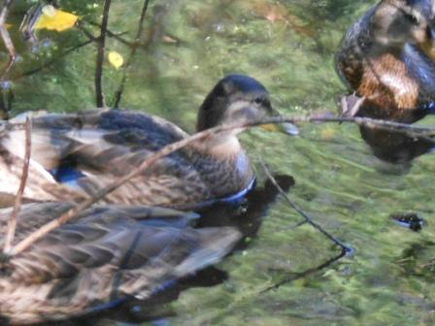
Угощаю знакомых уток, не боятся, приближаются до 2-х метров.
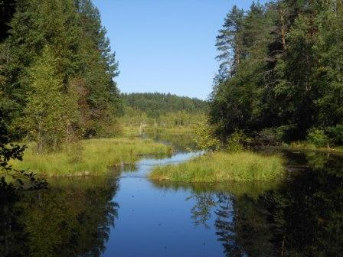
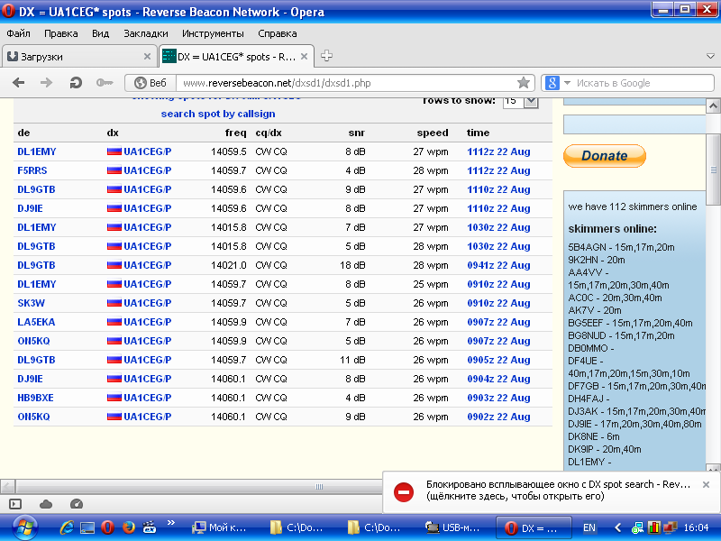

Скиммеры зарегистрировали. Уровни, конечно, небольшие, но всё- таки!

До встречи в эфире!
73! UA1CEG Юрий Александров, д.Гарболово. Ленинградской области, Всеволожского района.

LO23, KP50FI

